

**作业一**

**嵌入式第一次作业**

学期：2024-2025 第一学期

编制日期：2024 年 09 月 08 日

编制人：江家玮

学号：22281188

班级：计科2204

**一.请描述嵌入式系统的基本组成，并通过一个自己熟悉的嵌入式产品进行对照说明。**

答：嵌入式系统是一个硬件与软件的结合体。

**1.1 嵌入式系统硬件：**

 （1） **嵌入式处理器：**嵌入式微处理器（MPU）、微控制器（MCU）、数字信号处理器（DSP）

（2）**外围电路：**各式存储器（RAM、ROM、FLASH）、时钟电路、各种I/O接口电路、调试接口（JTAG、BDM等）

（3）**外部设备：**存储卡（CF、SD卡）、LCD屏、触摸屏、手写笔、键盘等。

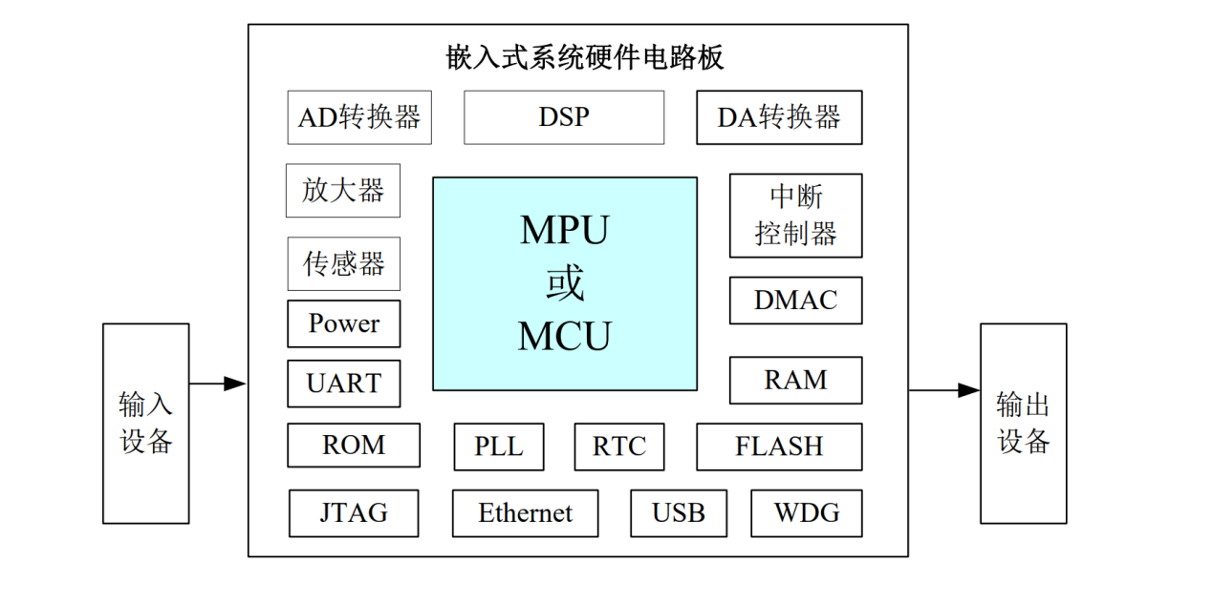

**1.2 嵌入式系统软件：**

嵌入式系统的软件是实现其功能的关键部分，通常包括操作系统和应用程序。嵌入式软件需要结合硬件进行开发，确保系统高效、可靠地运行。

嵌入式系统的操作系统负责管理系统资源，包括CPU、内存和外设资源。它在嵌入式设备中起到管理和调度任务、处理外部事件、管理硬件资源等核心作用。

嵌入式系统的应用程序是实现系统特定功能的软件部分。应用程序的设计通常紧密围绕系统的功能需求，并直接与硬件交互。

中间件是介于操作系统和应用程序之间的一个软件层，用于简化应用程序的开发。中间件可以提供常用的功能模块和服务，如网络协议栈、文件系统、数据库、图形界面库等。它帮助开发者在更高的抽象层次上构建应用，提高了开发效率。

驱动程序是嵌入式软件的一个重要组成部分，它负责在应用程序与硬件之间进行接口。驱动程序直接控制硬件设备并提供标准化的接口，供操作系统和应用程序调用。

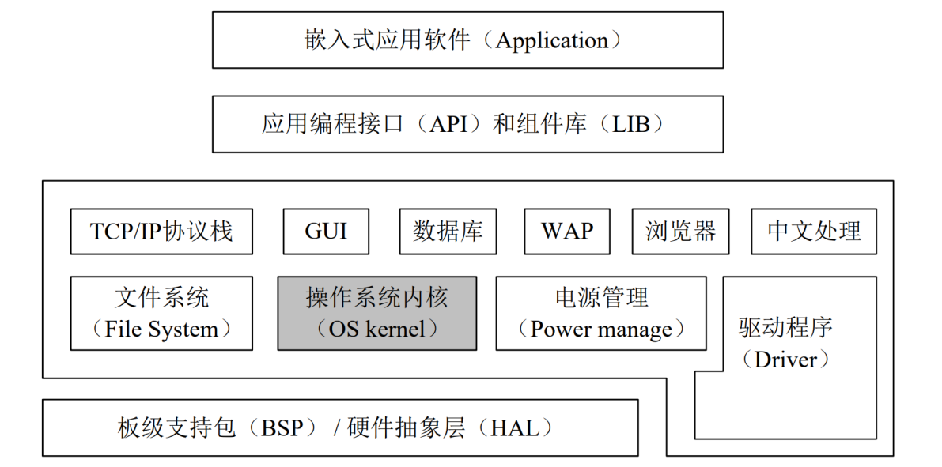

**1.3 实例对照：**

以智能手表为例，这是一种常见的嵌入式系统：

* **硬件部分：**
  + 使用微控制器（MCU）或低功耗的嵌入式微处理器（如ARM Cortex-M系列）来运行操作系统和应用程序。
  + 配备闪存（FLASH）用于固件存储，RAM用于运行时存储。
  + 含有各种外围设备如蓝牙模块（用于无线通信）、触摸屏（用于显示和交互）、传感器（如加速度计、心率监测器等）。
  + 电池管理电路和充电接口等支持设备的便携性。
* **软件部分：**
  + 运行轻量级的嵌入式操作系统（如FreeRTOS或嵌入式Linux）。
  + 应用程序包括健康监测、通知显示、音乐控制等功能模块。

**二、 设计或改造一个嵌入式系统，概述需要解决的核心问题，并具体描述系统的功能需求。**

**2.1系统选择：**

假设设计一个智能门锁系统，这是一个常见的嵌入式系统应用，可以用于家庭办公室等场景，为用户提供安全便捷的门禁管理功能。

**2.2 核心问题：**

**（1）安全性：** 作为门禁系统的核心，智能门锁需要确保系统的安全性，以防止未经授权的访问。需要解决的问题包括数据传输的加密、用户身份的认证以及防止物理暴力破解等。

**（2）低功耗设计：** 智能门锁通常依靠电池供电，因此如何减少功耗，延长电池寿命是一个关键问题。需要选择低功耗的硬件组件和优化软件的运行效率。

**（3）实时响应：** 用户在操作智能门锁时，需要系统能够快速响应指令，如开锁、查询状态等。这要求系统有较好的实时性表现。

**（4）用户体验：** 系统需要提供友好的用户界面和交互方式，例如通过手机APP、触摸屏或者语音控制等方式进行操作。这需要嵌入式系统能够支持多种输入输出设备，并有良好的界面设计。

**（5）联网功能：** 现代智能门锁需要与云端服务器通信，实现远程监控和控制功能，因此系统需要稳定的联网功能，如Wi-Fi或蓝牙连接，并具备一定的网络安全防护措施。

**2.3 系统功能需求：**

**（1）身份认证：**

* 支持多种身份认证方式，如指纹识别、密码输入、NFC卡、面部识别或手机APP等，确保用户可以灵活选择适合自己的认证方式。

1. **远程控制和监控：**

* 用户可以通过手机APP远程查看门锁状态（锁定/解锁），进行远程开锁操作，设置访客权限等。
* 系统支持向用户推送门锁的状态变化和报警通知，如非法开锁尝试、门未关紧等。

**（3）低功耗管理：**

* 采用低功耗微控制器（如ARM Cortex-M系列），并在闲置状态下进入深度睡眠模式。
* 支持电池电量监控和低电量提醒功能。

**（4）安全通信：**

* 系统使用加密通信协议（如TLS/SSL）进行数据传输，防止数据被截获或篡改。
* 所有身份认证数据应本地存储，并使用加密方式保存。

1. **实时反馈和状态显示：**

* 通过内置的显示屏或通过手机APP即时反馈门锁的当前状态。
* 支持语音或音效反馈来提示用户操作结果。

**（6）故障处理和安全措施：**

* 系统应具备故障自检功能，如电量不足、通信异常等情况的检测和报警。
* 提供紧急开锁功能，如电池耗尽时支持使用机械钥匙或临时外部电源。

（7）易用性和维护：

* 系统界面和操作流程简单明了，支持多语言选择。
* 用户可以通过APP查看历史操作记录，了解门锁的使用情况。
* 支持OTA（Over-The-Air）固件升级，方便系统的远程维护和功能更新。